Отчет о проведении месячника по пожарной безопасности в МДОУ Оковецкий д/с «Родничок» с 18 октября 2016 г по 18 ноября 2016 г.
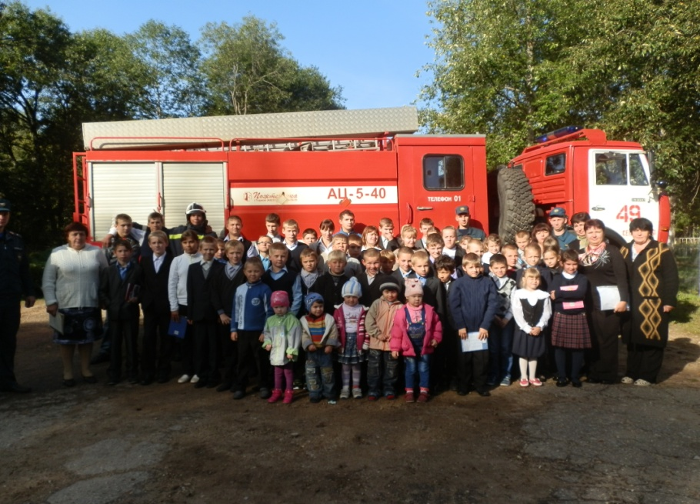
Безопасность детей и взрослых является одной из основных задач нашего общества, а детский сад – это целостный организм, где все, начиная от руководителя и заканчивая техническими работниками, должны осознавать и нести полную ответственность за сохранение жизни и здоровья, за безопасность доверенных нам детей.
В МДОУ Оковецкий д/с «Родничок » с 18 октября по 18 ноября 2016 г.был проведён месячник по пожарной безопасности.
Цель проведения: пропаганда противопожарных знаний среди детей, сотрудников, родителей, предупреждение пожаров от детских игр и шалостей с огнем, повышение эффективности работы по обучению детей правилам пожарной безопасности.
В течение месяца была проанализирована противопожарная обстановка в МДОУ, составлен план мероприятий по пожарной безопасности с сотрудниками, детьми и их родителями:
1) Издан приказ по МДОУ «Об организации противопожарных мероприятий и обеспечения пожарной безопасности в МДОУ» от 13.10.2016 года № 40/1
2) Утвержден План проведения мероприятий Месячника безопасности по профилактике противопожарных мероприятий;
3) На производственном совещании информированы работники МДОУ о проведении месячника по обучению мерам пожарной безопасности сотрудников, воспитанников и обучающихся;
4) Проведен инструктаж работников учреждения по мерам пожарной безопасности с записью в Журнале учета инструктажей по пожарной безопасности; разработаны инструкции по пожарной безопасности.
5) Проведено практическое занятие по отработке плана эвакуации воспитанников и действий персонала в случае возникновения пожара и чрезвычайной ситуации с составлением актов;
6) На стендах размещены информационные материалы по противопожарной безопасности;
7) Имеются в наличии акты проверок средств автоматической противопожарной защиты и оповещения, первичных средств пожаротушения;
8 Проведены проверки исправности электрических розеток, выключателей, светильников.
Помещение МДОУ оборудовано в соответствии с требованиями пожарной безопасности:
- в дежурном режиме находится система оповещения людей о пожаре;
- в надлежащем содержании находятся пути эвакуации, на путях эвакуации установлены указатели эвакуационных путей «Выход»;
- в соответствии с планом эвакуации установлены указатели эвакуационных путей.
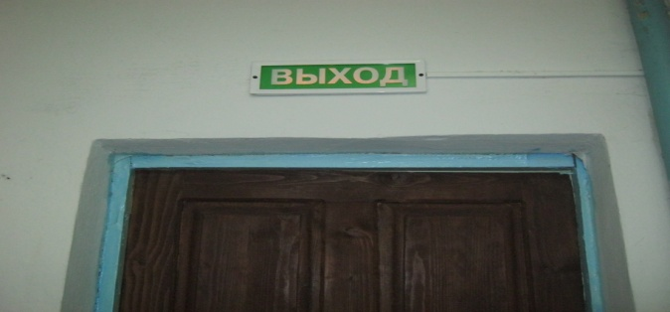
- МДОУ укомплектовано первичными средствами пожаротушения согласно нормам, с учетом сроков перезарядки);-
в дошкольном учреждении не допускается курение и применение электронагревательных приборов.В вестибюле МДОУ оформлен уголок по пожарной безопасности.
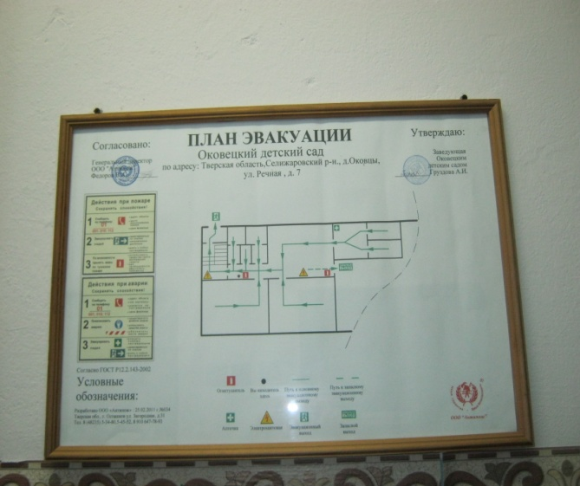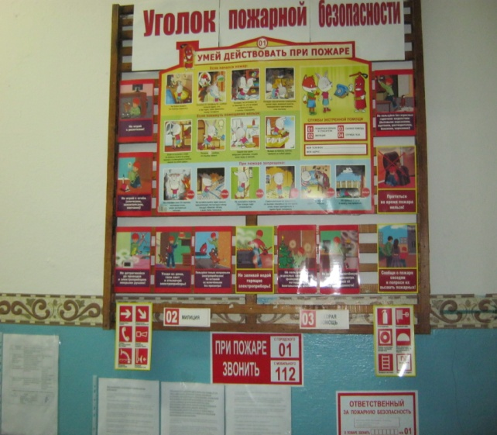
Проводилось практическое занятие с эвакуацией детей и сотрудников из здания вместе со школьниками, так как детский сад находиться в здании школы. Такие мероприятия дисциплинируют детей и учат, как им поступать в непредвиденной ситуации. Основная цель таких учений – отработка схемы взаимодействия сотрудников и дошкольников в случае возникновения пожара. Они способствуют закреплению навыков действий на случай возникновения чрезвычайных ситуаций, которые позволят сохранить не только жизни самих сотрудников, но и жизни детей.
В МДОУ разработаны и проведены различные формы профилактической работы по пожарной безопасности с детьми дошкольного возраста. Педагог творчески подошел к такой важной и нужной теме, как пожарная безопасность. Воспитатель учел возможности и знания своих воспитанников и старался построить свою работу таким образом, чтобы ребятам было не только интересно, а самое главное, чтобы они запомнили правила пожарной безопасности. В работе с детьми педагог использовал разнообразные формы работы:
Занятия на тему:
«Осторожно, огонь!».
«Пожарные предметы»
«Предметы, требующие осторожного обращения»,
«Неосторожное обращение с огнем в природе»
«Огонь наш друг, огонь наш враг»;

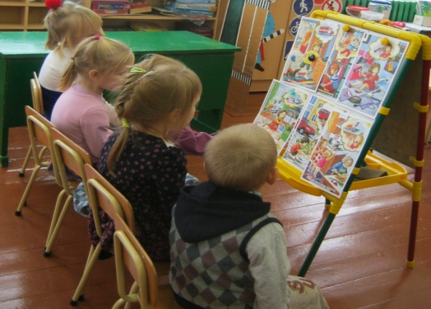
Беседы с детьми:
«Где прячется огонь., Чего боится огонь»,«Если в доме пожар. Как обеспечит безопасность», «Добрый и злой огонь. Опасные предметы дома», «Спички не тронь – в спичках огонь! Профессия – пожарный».

Презентации для детей на тему: «Детские шалости с огнем и их последствия», «Пожар», «Знает каждый гражданин этот номер – 01», «Огонь наш друг, огонь наш враг»; «Сильные, умелые, пожарные наши смелые».
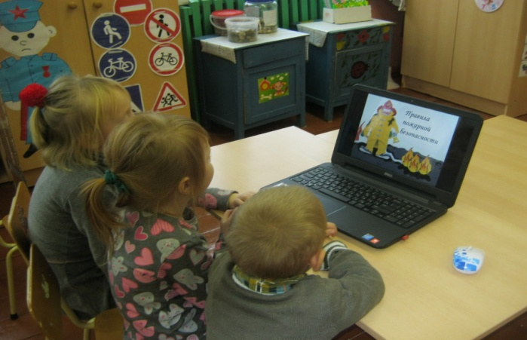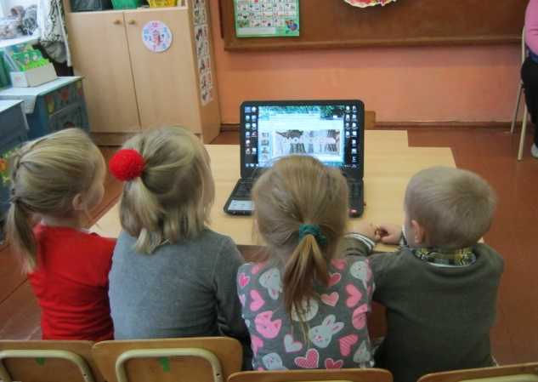
Просмотр мультфильмов на противопожарную тематику – уроки осторожности «Огонь» (серия «Уроки тетушки Совы» и азбука безопасности (серия «Смешарики»), «Спички детям не игрушки», «Кошкин дом».
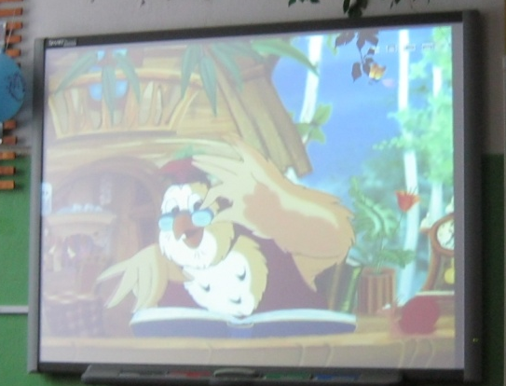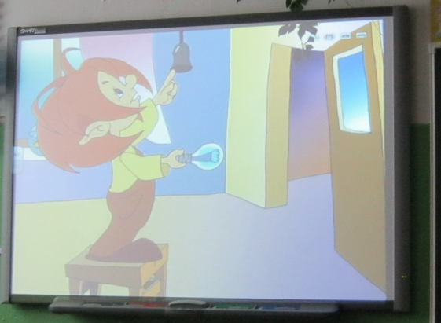
Театрализованные представление «Кошкин дом»
Дети сами выбирали персонажи и придумывали сюжет.
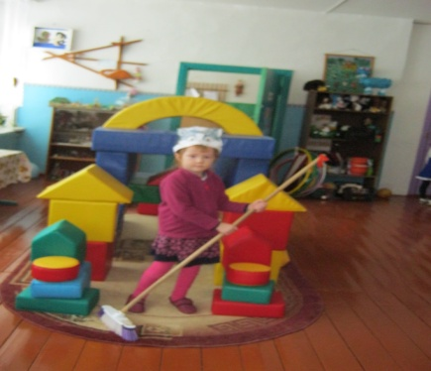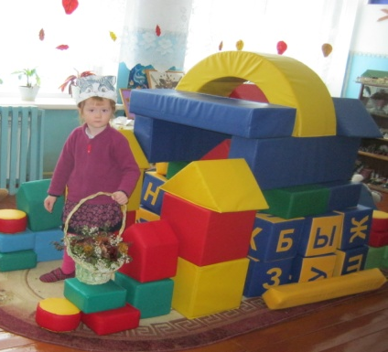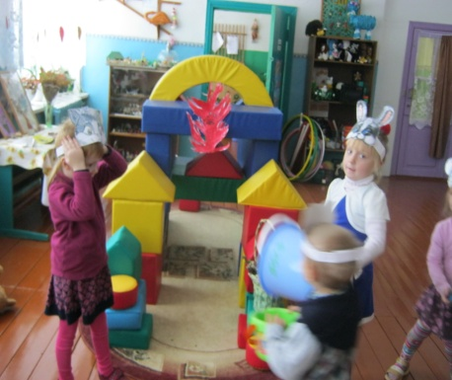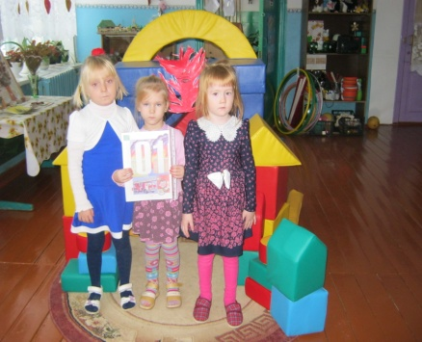

Выставка детских поделок и рисунков: «Опасные предметы дома», «Рисуем на пожарную тематику»
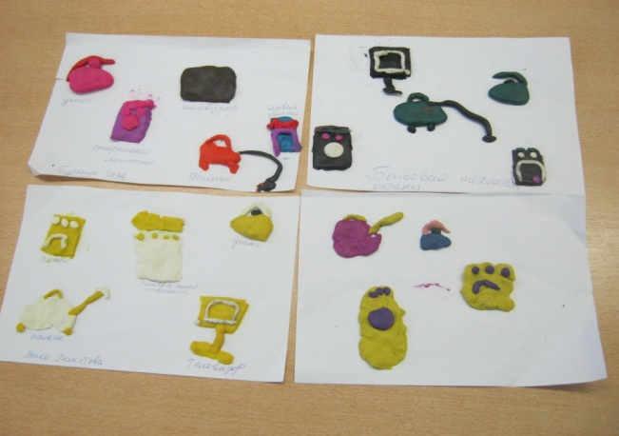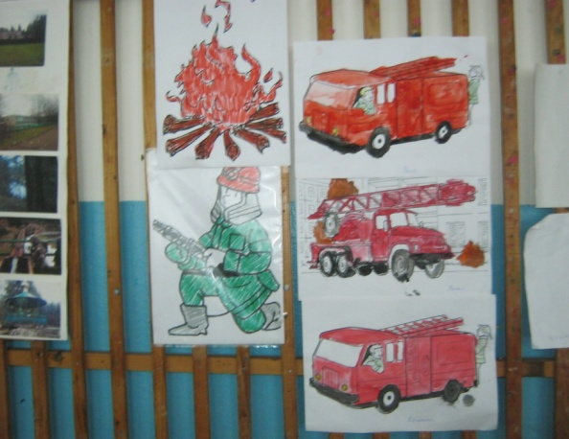
Игровая деятельность: дидактические игры, подвижные игры, сюжетно – ролевые игры: Были проведены игры «Тушение огня», «Вызов пожарных»; конструирование «Гараж для пожарных машин», «Мы помощники пожарных», «Кому что нужно для работы», «На чём доехать до пожара», «Опасные соседи», «Горит, не горит», «Какой электроприбор забыли выключить?», «Что пригодится при пожаре?», «Куда звонит Буратино?» и др., моделирование ситуации «Если возник пожар», «Спасение пострадавших» и др.. Рассматривание плакатов и иллюстраций по пожарной тематике
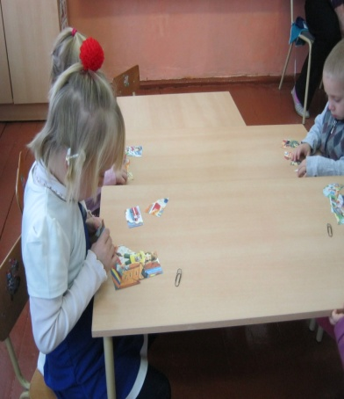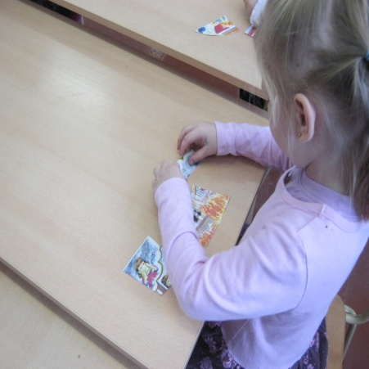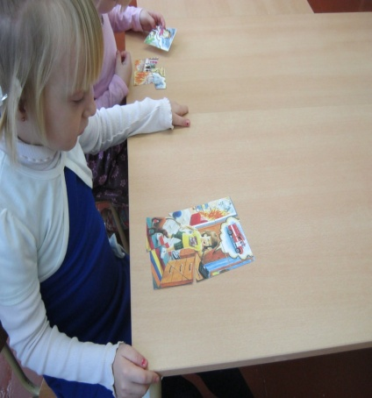
Строим гараж для пожарной машины.
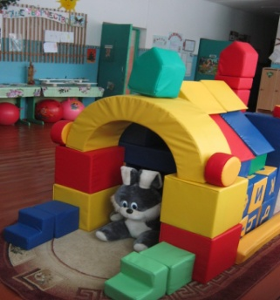
Дети с большим энтузиазмом учились правильно вызывать пожарную охрану, внимательно слушали воспитателей о том, как следует вести себя, если вдруг в квартире или на улице случится пожар, упорно спорили: «Огонь – он друг или враг?».
В ноябре дети встретились с работниками МЧС. Они рассказали детям о правилах пользования электроприборами. В конце встречи дети ответили на вопросы специалистов. Экзамен дети сдали на отлично.
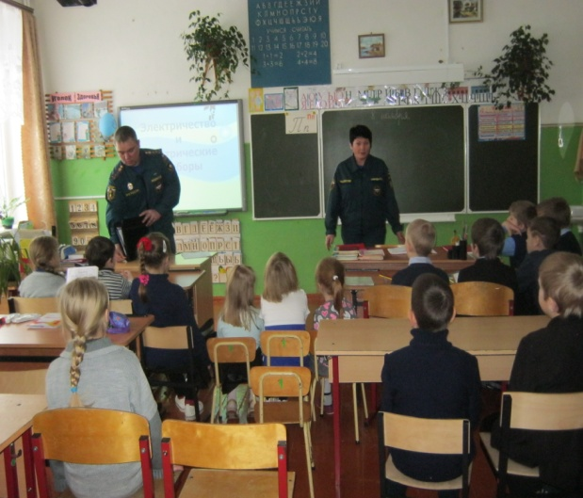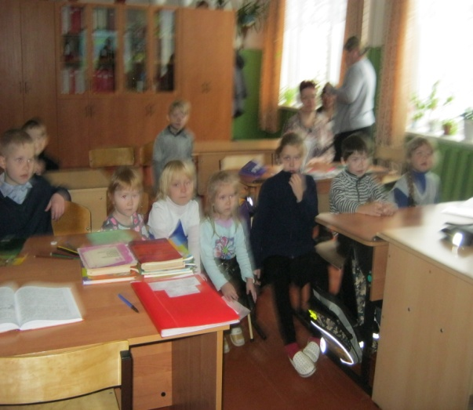
Читали художественную литературу: С.Маршак «Пожар»; «Кошкин дом»;«Рассказ о неизвестном герое»;А.Шевченко «Как ловили уголька» ; Е.Харинская «Спички – невелички»; Л.Толстой «Пожарные собаки»;Т. Фетисова «Куда спешат пожарные машины»; С.Михалков - «Дядя Степа»; Л.Н.Толстой - «Пожар»; «Пожарные собаки»,;К.Чуковский - «Путаница»; Б. Житков - «Пожар в море»; «Дым»; Г.-Х. Андерсен - «Огниво»; Т. Нуждина - «История спички»; «Электрическая лампа»; М. Кривич - «Где работает огонь» и др.
Вся работа осуществлялась в тесном контакте с родителями воспитанников.
С родителями проводились: Групповые консультации: «Отдел пожарного надзора информирует», «Правила пожарной безопасности для жилых домов», «Электроосветительные сети и приборы», «Советы по пожарной безопасности домовладельцам», «Береги лес от пожара», «Не оставляйте детей одних дома».
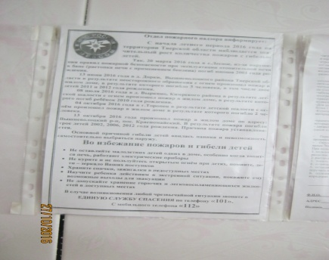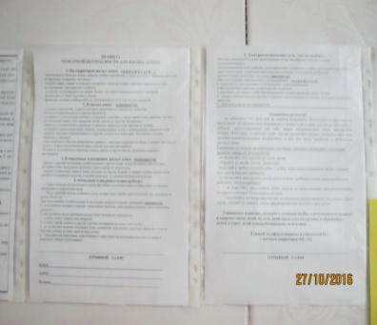
Памятка для родителей «Учим детей пожарной безопасности»
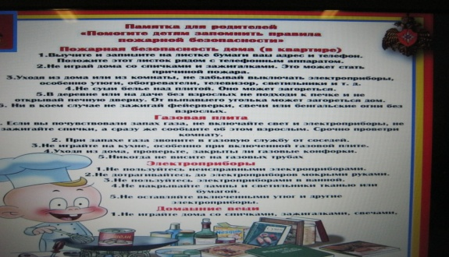

МДОУ Оковецкий д/с «Родничок» принял участие в районном смотре конкурсе «МЧС России глазами детей». В номинации «Настоящая работа огнеборца» заняли второе место.
Картина из фетра «Супергерой»
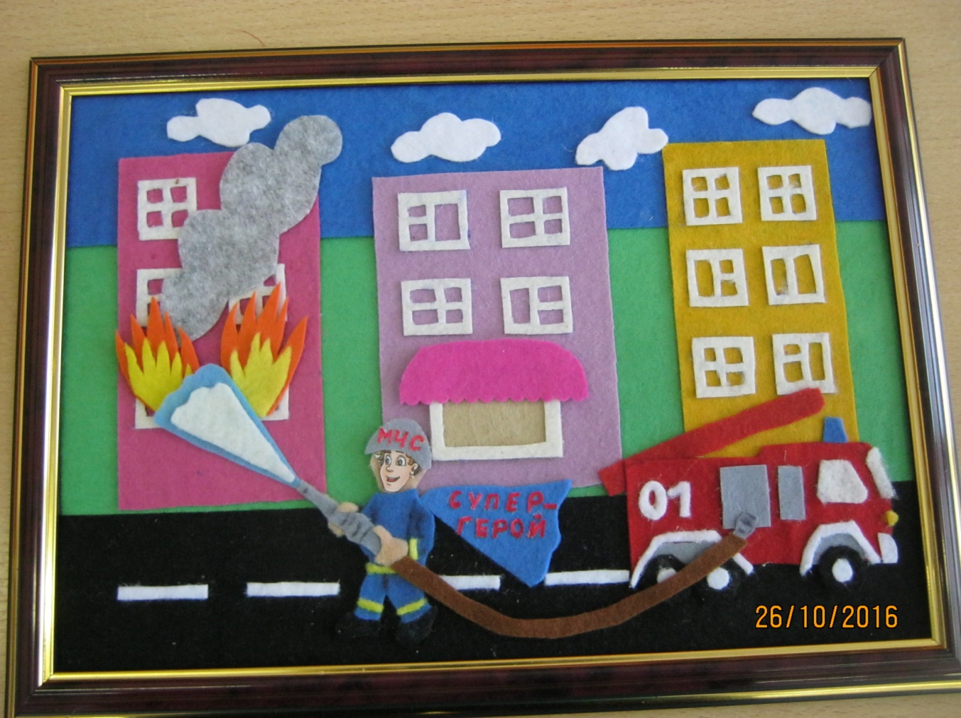

ВЫВОД:
Анализируя работу по проведению месячника пожарной безопасности можно сделать вывод, что благодаря систематизации мероприятий у родителей повысился уровень знаний о методах и приёмах ознакомления детей с правилами пожарной безопасности; у сотрудников МДОУ повысился уровень педагогической компетентности по формированию основ пожарной безопасности у детей; а у детей сформировался фундамент знаний правил пожарной безопасности и умение регулировать своё поведение в соответствии с различными чрезвычайными ситуациями.

© 2014-2015 МАДОУ Детский сад комбинированного вида №1 г.

